דַּף צְבִיעָה · צִיצִית
טַלִּית קָטָן

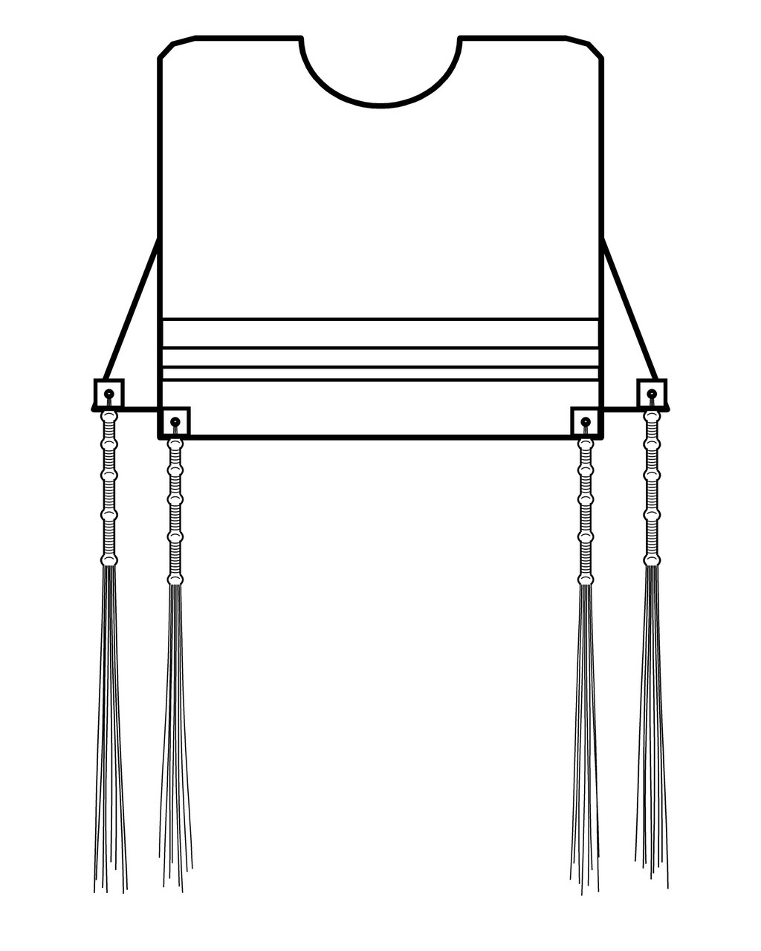

לַטַּלִּית יֵשׁ אַרְבַּע כְּנָפוֹת עִם צִיצִית.

דַּף צְבִיעָה · צִיצִית
אֲנִי זוֹכֵר אֶת הַמִּצְוֹת

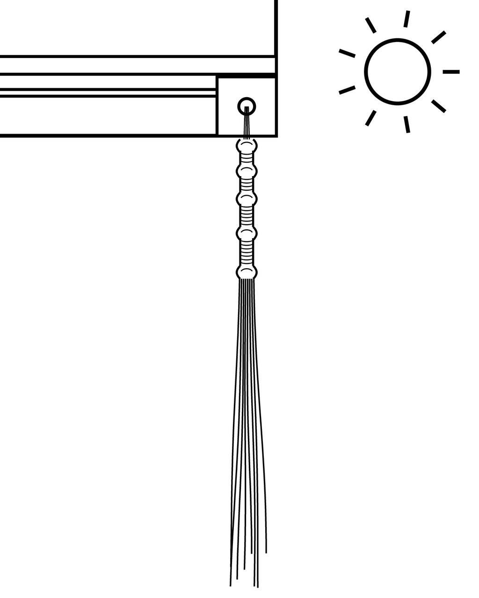

כְּשֶׁאֲנִי רוֹאֶה אֶת הַצִּיצִית, אֲנִי זוֹכֵר אֶת הַמִּצְוֹת.

